表格规范：

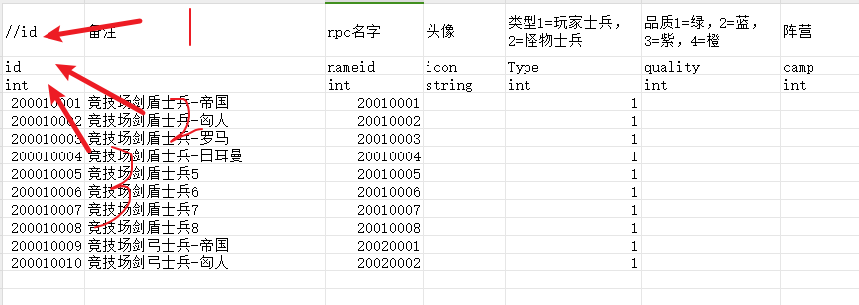

1. 第一行第一列的格式必须是 “// ”开头
2. 第二行填字段名
3. 第三行填字段类型